
GLORIA CELIS
BASKETBALL COACH · ALTO RENDIMIENTO

PROPUESTA DE DISEÑO · LANDING PAGE · V1.0

EL JUEGO SE GANA
ANTES DEL
SALTO INICIAL.

Concepto creativo, sistema de diseño y dirección de arte para una marca de alto rendimiento.

AUTORIDAD · DISCIPLINA · ESTRATEGIA · RESULTADOS

PROPUESTA DE LANDING PAGE COACH GLORIA CELIS · BOGOTÁ, COLOMBIA
OCTUBRE 2026 DOCUMENTO CONFIDENCIAL

00 / DOCUMENTO
UNA LANDING QUE SE JUEGA
COMO UN PARTIDO.
Propuesta de diseño, dirección de arte y arquitectura de conversión para la landing page de la Coach Gloria Celis. Bogotá · Octubre 2026.

Gloria: tu trabajo ya tiene lo que casi nadie puede fabricar con marketing — nueve títulos, más de 340 jugadoras formadas y una metodología que se puede medir. Lo que falta es un lugar digital que esté a la altura de esa evidencia: una landing que no explique quién eres, sino que demuestre cómo piensas el juego.
Este documento recoge el concepto creativo, el sistema de diseño, la dirección de arte, el copy final y la estrategia de conversión de esa landing. Está escrito para decidir: cada sección termina en una recomendación concreta, no en una idea suelta.
RESUMEN EJECUTIVO
01 | EL RETO  El alto rendimiento se percibe en la cancha, no en una web genérica de «entrenamientos». La marca necesita un activo digital con autoridad visual y una única acción clara: agendar el diagnóstico.
02 | LA RESPUESTA  Un sistema editorial construido sobre la idea «el juego se gana antes del salto inicial»: oscuridad de vestuario, luz de cancha, tipografía condensada y datos verificables como argumento.
03 | EL RESULTADO  Un sitio de una sola página, rápido y accesible, con un CTA primario repetido con disciplina y una medición que permita optimizar semana a semana.

FICHA DEL PROYECTO
Campo | Detalle
Cliente | Coach Gloria Celis — alto rendimiento femenino
Proyecto | Landing page de captación (one-page)
Alcance | Concepto, sistema de diseño, dirección de arte, copy, CRO y especificación técnica
Formato | Documento Word / PDF · 8,5 × 11 in · 9 secciones
Idioma | Español (Colombia)
Fecha | Octubre 2026
Versión | 1.0 — propuesta sujeta a ajuste con el cliente

00 / ÍNDICE
NUEVE MOVIMIENTOS.
UN SOLO PARTIDO.
El documento sigue el orden en que se toma una decisión: primero el concepto, después el sistema, luego el copy y, al final, el plan para ejecutarlo.

01 | Concepto creativo y posicionamiento | 4
02 | Arquitectura de la landing, sección por sección | 6
03 | Sistema de diseño: color, tipografía, rejilla y componentes | 8
04 | Dirección de arte: fotografía, piezas 3D y gráficos tácticos | 11
05 | Copywriting persuasivo y variantes A/B | 14
06 | CRO: reglas de conversión, formulario y medición | 16
07 | Especificación técnica, accesibilidad y performance | 17
08 | Cronograma de implementación y entregables | 18
09 | Próximos pasos y firma | 19

CÓMO LEER ESTE DOCUMENTO
Los textos en mayúsculas y entre comillas de la sección 02 son copy final: van al prototipo tal como están escritos. Las tablas de especificación son instrucciones de producción, no sugerencias. Todo lo que no está en este documento se decide en la fase 1, con el cliente en la mesa.

NOTA SOBRE EL CONTENIDO
El palmarés, las cifras, los testimonios y los datos de contacto de Gloria Celis son un caso de demostración construido para este proyecto. El sistema está diseñado para que el cliente real sustituya una sola variable —nombre, biografía y respaldo— sin tocar la estructura, el concepto ni la dirección de arte. Las fotografías incluidas son material de archivo de demostración.

01 / CONCEPTO CREATIVO
EL JUEGO SE GANA
ANTES DEL SALTO INICIAL.
La landing no vende entrenamientos. Vende criterio: la capacidad de leer el juego antes de que ocurra. Todo el sistema —paleta, tipografía, fotografía y copy— se deriva de esta idea.

BIG IDEA
EL JUEGO SE GANA
ANTES DEL SALTO INICIAL.
La frase ordena el negocio y el diseño: el resultado se construye en el trabajo invisible —videoanálisis, rutina, plan individual— mucho antes del primer salto.
POR QUÉ ESTE CONCEPTO
El básquetbol se decide en fracciones de segundo, pero se gana en las horas que nadie filma: la sesión de video, la conversación previa al partido, el plan individual que se revisa cada cuatro semanas. Ese es el territorio real de una entrenadora de alto rendimiento, y es exactamente lo que la landing debe poner en pantalla.
Por eso la dirección de arte no ilustra el deporte: lo trata como un documento. Fotografía real con contraste alto, tipografía condensada que grita sin adornos y datos fechados —títulos, clubes, años— en lugar de adjetivos. La página no dice «soy la mejor»: muestra el historial que lo respalda.
POSICIONAMIENTO
Para familias, clubes y federaciones que invierten en formación deportiva seria, Gloria Celis es la entrenadora que convierte talento en criterio y criterio en resultados medibles. No compite con motivadores ni con contenido viral: compite con la falta de método.
«La cancha no premia al que más corre, sino al que mejor decide.»
COACH GLORIA CELIS · FILOSOFÍA DE MARCA
POSICIONAMIENTO · QUÉ COMPRA EL CLIENTE Y QUÉ NO
LO QUE COMPRA EL CLIENTE | LO QUE NO ESTAMOS VENDIENDO
Criterio y lectura de juego | Motivación vacía y frases de vestuario
Resultados medibles: PER, becas, convocatorias | Promesas sin dato
Un método con nombre propio: Sistema 360 | «Entrenamientos personalizados» genéricos
Autoridad verificable y fechada | Trofeos sin contexto

PROMESA CENTRAL
LA PROMESA QUE SOSTIENE TODO EL COPY
Formar jugadoras que leen el juego, lideran bajo presión y compiten con criterio.
TONO Y LENGUAJE
La voz de la marca es la de una entrenadora que explica, no la de una marca que vende. Frases cortas, verbos en primera persona, cero adornos. El entusiasmo se demuestra con precisión, no con signos de exclamación.
AUTORIDAD | DISCIPLINA | ESTRATEGIA | RESULTADOS | LIDERAZGO | EXCELENCIA

ANTI-TONO · LO QUE NUNCA VAMOS A ESCRIBIR
«Transforma tu vida». Emojis. Degradados pastel. Stock genérico de gente sonriendo en un gimnasio. La palabra «pasión» como argumento. «Nivel dios», «élite», «mentalidad ganadora» sin una sola cifra que lo respalde.
TRES DECISIONES QUE ORDENAN TODO
01 | OSCURIDAD DE VESTUARIO, LUZ DE CANCHA  El fondo es carbón; la luz entra dura y lateral. La página se siente como estar dentro del pabellón antes del partido: silencio, concentración, expectativa.
02 | EL DATO COMO DRAMA  Los números no decoran: argumentan. 9 títulos, 340 jugadoras, 94 % de continuidad. Cada cifra aparece con su contexto —año, club, categoría— para que no pueda leerse como marketing.
03 | LA FOTO COMO ARCHIVO, NO COMO STOCK  Tratamiento documental, grano fino, sin poses. La galería se revela en color al pasar el cursor: el archivo se abre cuando el visitante se interesa.

02 / ARQUITECTURA
NUEVE BLOQUES.
UN SOLO DESTINO.
Cada sección tiene un trabajo: construir autoridad, disolver una duda o llevar al diagnóstico. El copy es el definitivo del brief y no se reescribe en producción.

Sección | Objetivo de conversión | Copy final (brief) | CTA
00  BARRA + HERO | Promesa, prueba y CTA visibles sin scroll. Es el único lugar donde la marca se presenta y el único donde compite con la atención del visitante. | Nav: Logros · Filosofía · Método · Programas · Contacto  CTA nav: «AGENDAR DIAGNÓSTICO»  Franja: «DISPONIBILIDAD LIMITADA — 4 ASESORÍAS 1:1 AL MES»  Eyebrow: «BASKETBALL COACH · ALTO RENDIMIENTO · BOGOTÁ»  H1: «EL JUEGO SE GANA / ANTES DEL / SALTO INICIAL.»  Sub: «Formo jugadoras que leen el juego, lideran bajo presión y compiten con criterio. 12 años en cancha, 9 títulos y una metodología que convierte talento en resultados medibles.»  CTA 2: «VER LA METODOLOGÍA ↓»  Micro: «30 min · Sin costo · Cupos limitados»  Tarjeta: «9 TÍTULOS / +340 JUGADORAS FORMADAS»  Stats: 12 TEMPORADAS · 9 CAMPEONATOS · +340 JUGADORAS · 28 PROCESOS DE CLUB | AGENDAR  DIAGNÓSTICO  GRATUITO
01  PRUEBA SOCIAL | Convertir la promesa en evidencia. Es la sección que responde «¿y a quién le ha funcionado?» antes de que el visitante se lo pregunte. | Eyebrow: «PALMARÉS»  H2: «AUTORIDAD QUE SE MIDE EN LA CANCHA.»  Intro: «Los títulos no se declaran: se registran. Este es el historial que respalda cada sesión.»  Contadores: 9 Campeonatos · 12 Temporadas · 340+ Jugadoras formadas · 94 % Continuidad de procesos  Timeline: 2025 Campeona Interclubes Femenino Sub-17 · Club Capas Basket / 2024 Subcampeona Nacional Femenino Mayores · Selección departamental / 2023 Campeona Liga Departamental · Invicta 14-0 / 2022 Clasificación Juegos Nacionales · Cuartos de final / 2021 Campeona Copa Ciudad Femenino Sub-15  Chips oro: FIBA WABC Nivel 2 · Entrenadora Nivel III · Analista de video deportivo · Preparación física aplicada al baloncesto · Primeros auxilios deportivos  Métricas: +18 jugadoras con beca deportiva universitaria · 7 convocadas a selección departamental · 31 % mejora promedio en índice de eficiencia (PER) tras 12 semanas | —
02  FILOSOFÍA | Diferenciar el método del resto del mercado. Aquí se explica por qué entrenar con ella no es «tomar clases». | Eyebrow: «FILOSOFÍA»  H2: «NO ENTRENO CUERPOS. / ENTRENO CRITERIO.»  Intro: «Una jugadora sin lectura del juego depende de la suerte. Una jugadora con criterio decide el partido. Mi trabajo es construir esa diferencia, sesión tras sesión.»  01 LECTURA DEL JUEGO — «Enseño a ver el espacio antes de ocuparlo. Cada decisión nace de una lectura, no de una corazonada.»  02 DISCIPLINA INVISIBLE — «Hábitos, descanso, hidratación y rutina mental. La excelencia es un estándar diario, no un día inspirado.»  03 LIDERAZGO COMPARTIDO — «Formo jugadoras que hablan, corrigen y sostienen al equipo cuando el marcador aprieta.»  04 TALENTO CON PLAN — «Un plan individual por jugadora: técnica, físico, mentalidad y proyecto de vida. Nadie se desarrolla por accidente.» | —
03  METODOLOGÍA | Dar nombre y estructura a lo que se compra. Convierte el servicio en sistema y justifica el precio. | Eyebrow: «METODOLOGÍA»  H2: «EL SISTEMA 360.»  Intro: «Cuatro fases, un ciclo medible. Nada se deja a la intuición: cada semana tiene un objetivo, cada mes una evaluación.»  01 DIAGNÓSTICO 360° — «Videoanálisis, métricas físicas y entrevista de contexto. Radiografía completa antes de tocar la cancha.»  02 PLAN INDIVIDUAL — «Roadmap de 12 semanas con objetivos técnicos, tácticos y mentales por jugadora.»  03 CANCHA — «Sesiones con carga táctica real: decisiones bajo presión, no repetición sin contexto.»  04 EVALUACIÓN — «Datos cada 4 semanas. Si el plan no mueve el indicador, el plan se ajusta.»  Microcopy: «Promedio de mejora documentada: 31 % en índice de eficiencia a las 12 semanas.» | —
04  PROGRAMAS | Segmentar la oferta y llevar a cada perfil a la conversación correcta. La asesoría 1:1 es la opción destacada. | Eyebrow: «PROGRAMAS»  H2: «ELIGE TU CANCHA.»  01 CLÍNICA GRUPAL — Para clubes y academias — 8 a 14 jugadoras · 90 min · 2 sesiones/semana — Incluye: Plan de sesiones · Videoanálisis grupal · Informe de progreso.  02 ASESORÍA 1:1 — Para jugadoras que quieren dar el salto — Plan individual · 3 sesiones/semana · Seguimiento WhatsApp — Incluye: Diagnóstico 360° · Plan 12 semanas · Videoanálisis quincenal.  03 DIRECCIÓN TÉCNICA — Para instituciones y federaciones — Temporada completa · Cuerpo técnico — Incluye: Modelo de juego · Formación de entrenadores · Informes de rendimiento. | SOLICITAR  DISPONIBILIDAD  AGENDAR  DIAGNÓSTICO  (destacado)  HABLAR CON LA COACH
05  GALERÍA | Demostrar sin adjetivos. La evidencia visual reemplaza cualquier testimonio genérico. | Eyebrow: «EVIDENCIA»  H2: «DENTRO Y FUERA DE LA CANCHA.»  Pie: «Fotos reales de procesos, clínicas y celebraciones. Sin stock, sin poses: trabajo.»  4 piezas: retrato, equipo campeón, trofeo, clínica. Hover: escala 1.03 + etiqueta contextual; la imagen pasa de blanco y negro a color. | —
06  TESTIMONIOS | Cerrar la duda emocional: «¿quién responde por ella?». Tres voces, tres tipos de cliente. | H2: «QUIENES YA JUGARON ESTE JUEGO.»  Tres citas: jugadora, padre o madre, presidente de club. Se producen en la fase 1 con material real del cliente; no se inventan en diseño. | —
07  CONTACTO | Única conversión de la página. Todo el scroll anterior existe para que este formulario se sienta como el siguiente paso lógico. | Eyebrow: «AGENDA»  H2: «HABLEMOS DE TU PRÓXIMA TEMPORADA.»  Sub: «Cuéntame dónde estás y a dónde quieres llegar. Te respondo en menos de 24 horas con un diagnóstico inicial sin costo.»  Formulario: Nombre · Email · WhatsApp · Perfil (Jugadora / Club o academia / Institución / Padre o madre) · Objetivo (textarea)  Botón: «AGENDAR MI DIAGNÓSTICO →»  Micro: «Sin costo ni compromiso · Respuesta en menos de 24 h · Datos tratados de forma confidencial.»  Tarjeta: «AGENDA DIRECTA» — WhatsApp directo, correo, base en Bogotá. «PRÓXIMA DISPONIBILIDAD: ABRIL — 3 CUPOS»  FAQ: modalidad online · edades · nivel mínimo · política de cancelación | AGENDAR MI  DIAGNÓSTICO →
08  FOOTER | Cerrar la marca y dejar accesos legales y de navegación para quien no convirtió. | Logo + claim: «Criterio, disciplina y resultados.»  Columnas: navegación · contacto · redes (Instagram, YouTube, LinkedIn)  Legal: «© 2026 Gloria Celis · Política de privacidad · Términos» | —

MAPA DE CTAS: UNA SOLA ACCIÓN, CINCO APARICIONES
El CTA primario es siempre el mismo texto y el mismo destino. Cambiar la etiqueta según la sección es la forma más rápida de romper una landing que convierte: el visitante tiene que reconocer el botón antes de leerlo.
Punto de contacto | Etiqueta exacta | Condición de aparición
Nav (sticky) | AGENDAR DIAGNÓSTICO | Siempre visible; fondo carbón al hacer scroll
Hero | AGENDAR DIAGNÓSTICO GRATUITO | Sobre el pliegue, junto al CTA secundario
Programa 1:1 | AGENDAR DIAGNÓSTICO | Tarjeta destacada con borde naranja
Barra móvil | AGENDAR DIAGNÓSTICO GRATUITO | Fija al pie en < 768 px
Formulario | AGENDAR MI DIAGNÓSTICO → | Botón del formulario: dice el resultado, no la acción

ANCLAS Y NAVEGACIÓN
Ancla | Destino | Nota de maquetación
#logros | Prueba social y palmarés | Scroll suave con offset de 64 px por el header sticky
#filosofia | Filosofía y pilares | La marquesina ✦ separa sin cortar el ritmo de lectura
#metodo | Sistema 360 | La pizarra isométrica sangra el borde derecho
#programas | Tres programas | La tarjeta 1:1 es la única con borde naranja
#contacto | Formulario y agenda | Ancla del CTA primario en toda la página

REGLA DE ARQUITECTURA
Una sección no es un bloque de contenido: es una objeción que se resuelve. Si al eliminar una sección la decisión del visitante no cambia, la sección no era necesaria. El orden del brief ya está probado; la producción no lo reordena.

03 / SISTEMA DE DISEÑO
CARBÓN, CREMA
Y DOS ACENTOS.
Un sistema de tokens cerrado: si un color, un tamaño o un radio no está en esta sección, no existe en la página. La consistencia es lo que hace que una landing parezca una marca.

01  COLOR |  | 02  TIPOGRAFÍA |  | 03  REJILLA |  | 04  COMPONENTES
PALETA: ROLES Y PROPORCIÓN
Nueve tokens, una regla 60/30/10. Los neutros dominan el 80 % de la superficie; el naranja queda reservado a la acción y el oro al logro. Nunca comparten componente.
 | Token | Hex | Rol | Proporción
 | --ink | #0A0B0D | Carbón 900 · Fondo principal, vestuario | 45 %
 | --carbon | #111317 | Carbón 800 · Secciones alternas | 20 %
 | --steel | #1A1D22 | Carbón 700 · Tarjetas y superficies | 15 %
 | --line | #3A3D43 | Acero línea · Bordes y divisores (blanco al 10 %) | —
 | --cream | #F4F1E9 | Crema · Texto principal sobre carbón | 10 %
 | --muted | #8E959E | Acero · Texto secundario en oscuro | —
 | --flame | #FF4D1F | Naranja Balón · CTA, energía, datos clave | 6 %
 | --gold | #E9B44C | Oro Trofeo · Logros, certificaciones, premium | 3 %
 | --wood | #2A1B12 | Madera cancha · Textura sutil de cancha | 1 %

PROPORCIÓN 60/30/10 · neutros 80 % (ink + carbon + steel + cream) / naranja 6 % / oro 3 %
REGLAS QUE NO SE NEGOCIAN
Naranja sobre crema: prohibido (contraste 2,9:1, no pasa AA). El naranja solo aparece sobre carbón, y el oro solo sobre carbón o blanco en su versión oscura #8A6416. Nunca naranja y oro en el mismo componente: compiten y ninguno gana.
CONTRASTE: LOS PARES APROBADOS
Combinación | Ratio | Uso permitido
Crema #F4F1E9 sobre carbón 900 | 17,4:1 | Texto principal, párrafos y titulares
Crema sobre carbón 800 | 16,5:1 | Secciones alternas y tarjetas
Oro #E9B44C sobre carbón 900 | 10,4:1 | Kickers, chips y cifras de logro
Naranja #FF4D1F sobre carbón 900 | 5,9:1 | CTA, cifras y acentos: pasa AA también en texto pequeño
Oro oscuro #8A6416 sobre crema | 5,0:1 | Kickers y enlaces sobre superficies claras
Naranja sobre crema | 2,9:1 | Prohibido para texto: solo filetes y formas, nunca tipografía
TIPOGRAFÍA: ESPECÍMENES REALES
Barlow Condensed para la voz alta —titulares, cifras, botones— e Inter para la voz que explica. Ambas están autoalojadas en woff2 y se aplican tal como se ven aquí: este documento usa los archivos del proyecto, no una aproximación.
DISPLAY · BARLOW CONDENSED 800 · MAYÚSCULAS
EL JUEGO
SE GANA ANTES
ABCDEFGHIJKLMNOPQRSTUVWXYZ · 0123456789 · ÁÉÍÓÚÑ
PESO  700 / 800 | TRACKING  −0.015 em | LINE-HEIGHT  0.92 | ESCALA  clamp(2.75–6.5 rem)

EYEBROW · INTER SEMIBOLD 600 · 11–12 PX · TRACKING .20 EM
Cuerpo · Inter 400 · 16–19 px · line-height 1.65 · máximo 62 caracteres por línea. Una jugadora sin lectura del juego depende de la suerte; una jugadora con criterio decide el partido.
NÚMEROS · BARLOW CONDENSED 800 · 72–96 PX · TABULAR-NUMS
9 12 340+ 94 % 31 %

ESCALA TIPOGRÁFICA
Token | Familia / peso | Tamaño | Interlineado | Uso
Display XL | Barlow Cond 800 | clamp 44–104 px | 0.92 | H1 del hero
Display L | Barlow Cond 800 | 56–72 px | 0.94 | H2 de sección
Título M | Barlow Cond 700 | 32–40 px | 1.00 | H3, tarjetas de programa
Número | Barlow Cond 800 | 72–96 px | 0.90 | Contadores y cifras
Cuerpo L | Inter 400 | 18–19 px | 1.65 | Intro de sección
Cuerpo M | Inter 400 | 16–17 px | 1.65 | Párrafos y listas
Eyebrow | Inter 600 | 11–12 px | 1.20 | Kickers, tracking .20 em
Botón | Barlow Cond 700 | 15–16 px | 1.00 | CTA, tracking .10 em
Micro | Inter 500 | 12–13 px | 1.40 | Prueba, notas legales
REJILLA, ESPACIADO Y COMPONENTES
Una rejilla de 12 columnas con 1 240 px de ancho máximo y 24 px de gutter. Las secciones respiran con 112 px de padding vertical: aire suficiente para que la página se lea como una revista, no como un panel de administración.
12 COLUMNAS · 24 PX GUTTER · MAX-WIDTH 1 240 PX · PADDING 112 PX
Token de espacio | Valor | Uso
--s1 | 4 px | Separación mínima entre icono y texto
--s2 | 8 px | Interior de chips y etiquetas
--s3 | 16 px | Ritmo de párrafo
--s4 | 24 px | Gutter de rejilla
--s5 | 32 px | Padding de tarjeta
--s6 | 48 px | Separación entre bloques
--s7 | 64 px | Encabezado de sección
--s8 | 112 px | Padding vertical de sección

Componente | Especificación | Comportamiento
Botón primario | Fondo #FF4D1F · texto #0A0B0D · Barlow Cond 700 16 px, MAYÚS, tracking .10 em · radio 2 px · padding 18 × 32 px | Hover: translateY(−2 px) + sombra 0 30 80 −20 rgba(0,0,0,.65)
Botón secundario | Transparente · borde 1 px rgba(255,255,255,.18) · texto crema | Hover: borde crema al 40 %
Chip / badge | Radio 999 px · borde 1 px oro 45 % · Inter 600 11 px, MAYÚS, tracking .14 em | Solo sobre carbón
Tarjeta | Fondo #1A1D22 · borde 1 px rgba(255,255,255,.10) · radio 2 px · padding 32 px | Hover: translateY(−4 px)
Campo de formulario | Fondo transparente · borde inferior 1 px · label flotante en Inter 500 12 px | Foco: anillo naranja 2 px + offset 2 px
Acordeón FAQ | Borde superior 1 px · icono +/− a la derecha | aria-expanded, una sola respuesta abierta
Marquesina | Barlow Cond 700, palabras separadas por ✦ | 32 s linear infinite · pausa en hover

04 / DIRECCIÓN DE ARTE
QUE PAREZCA
UNA CANCHA.
Tres materiales y nada más: fotografía real tratada como documento, tres piezas 3D secundarias y gráficos tácticos 2D. Si un elemento decorativo no aporta evidencia, se elimina.

FOTOGRAFÍA · EL ARCHIVO, NO EL STOCK  Contraste alto, negros profundos, saturación contenida (−10) y grano fino de película al 4 %. Luz dura de cancha, sombras marcadas, encuadres que cortan el cuerpo como un reportaje deportivo. Nada de sonrisas a cámara.  RECORTES 4:5 verticales · 3:4 galería  HERO máscara diagonal + marco oro 1 px  GALERÍA B/N por defecto, color al hover  GRANO film 4 % · sin HDR | 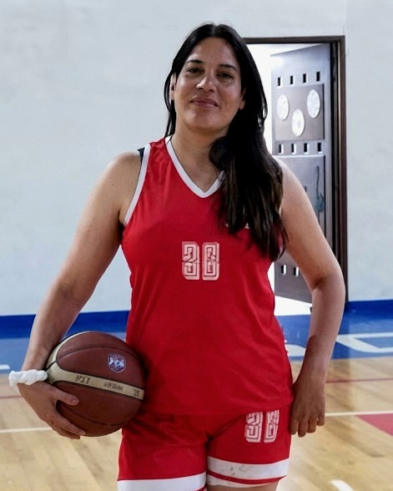  Hero · retrato 4:5 con máscara diagonal

EL ARCHIVO SE REVELA
La galería se entrega en blanco y negro y revela su color al pasar el cursor. Es un gesto narrativo, no un efecto: la página muestra primero el documento y solo entrega la memoria cuando el visitante demuestra interés.
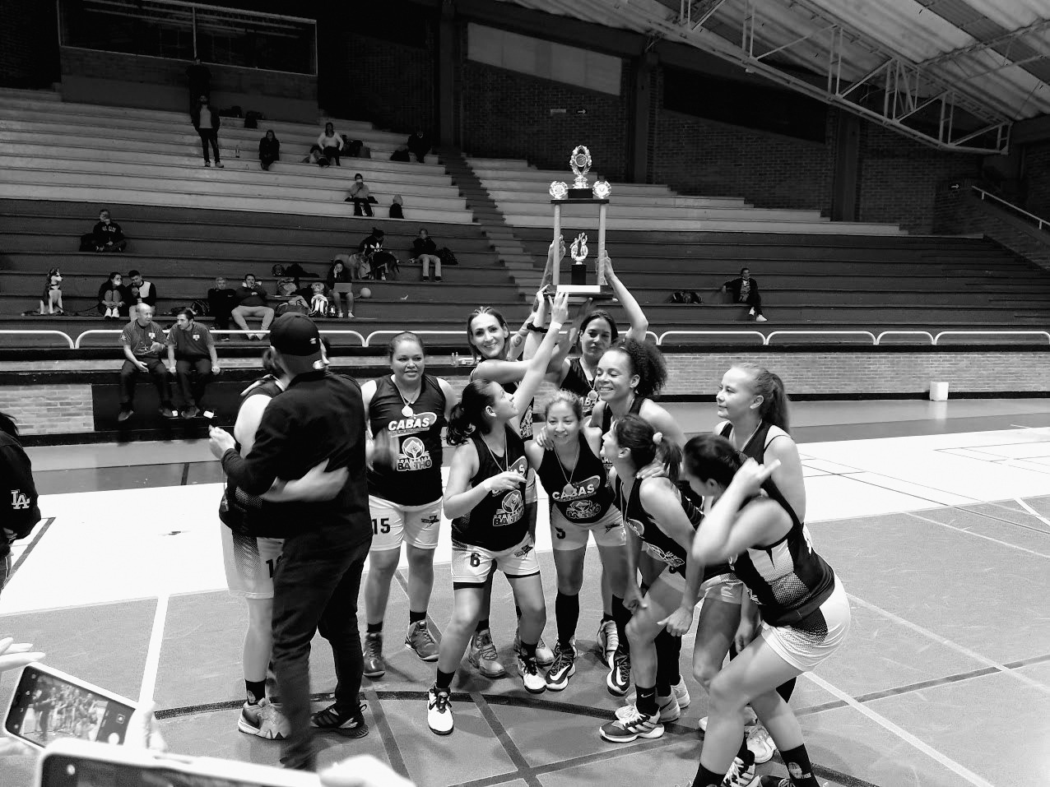  01 · Por defecto: archivo en B/N | 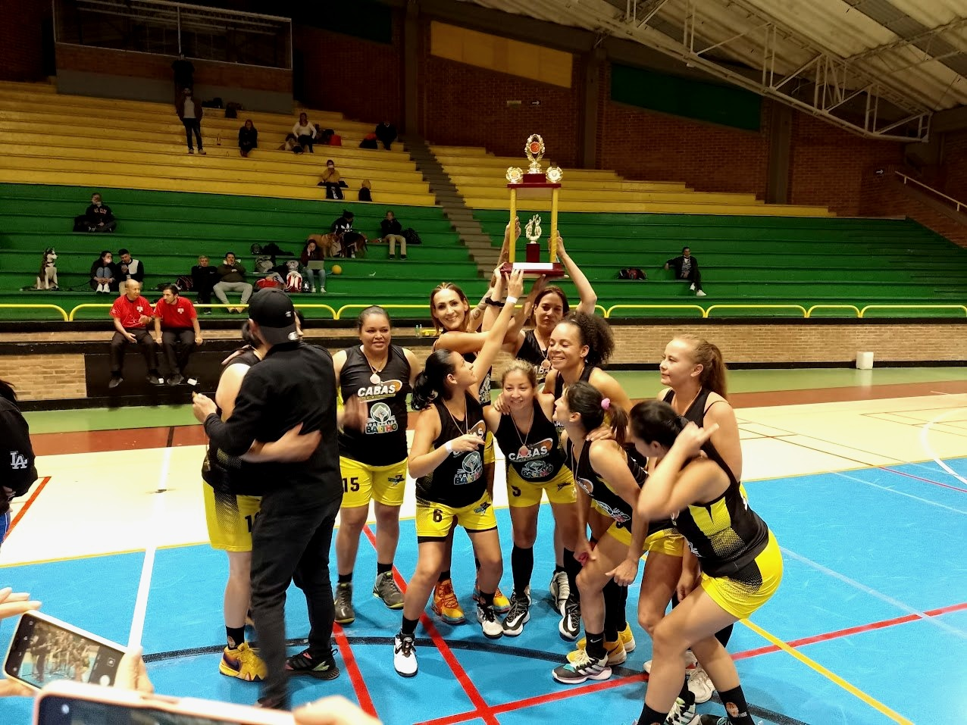  02 · Hover: el archivo se revela
ELEMENTOS 3D: TRES PIEZAS, NUNCA PROTAGONISTAS
Las piezas 3D existen para dar profundidad a la foto, no para reemplazarla. Son secundarias, oscuras y rugosas: materiales gastados, no plásticos de catálogo. La regla es simple: si una pieza compite con el retrato, se elimina.
Elemento | Dónde | Material y geometría | Luces | Cámara / export
Balón flotante | Hero, detrás del retrato, 180–220 px | Cuero naranja #FF4D1F con desgaste sutil; esfera con costuras modeladas | Key lateral dura + rim light frío | 50 mm · PNG alfa · WebP < 300 KB
Pizarra táctica isométrica | Metodología, sangrando el borde derecho | Tablero 1400 × 900, isometría 30°; imanes circulares naranja/gris, flechas de corte en oro | Luz cenital suave + fill | Orto · fondo transparente
Trofeo estilizado | Logros, junto al contador de 9 campeonatos, 260 px | Low-poly, oro mate #E9B44C, sin brillo especular alto | Key + rim + fill suave | 35 mm · sombra de contacto quemada

ESPECIFICACIÓN DE RENDER
Blender, Cinema 4D o Spline · motor Cycles / Redshift · tres luces (key + rim + fill suave) · materiales rugosos, roughness ≥ 0,6 · render 4K · export PNG con alfa + WebP < 300 KB · sombra de contacto quemada en la imagen · rotación del balón 30 s en CSS (rotateY), nunca en video.
GRÁFICOS TÁCTICOS 2D
Las líneas de cancha funcionan como textura de fondo al 6 % de opacidad; los diagramas de jugada —flechas discontinuas, X de defensa, imanes— se usan como separadores y como fondo de la sección de metodología. Todo en SVG para que escale sin perder nitidez.
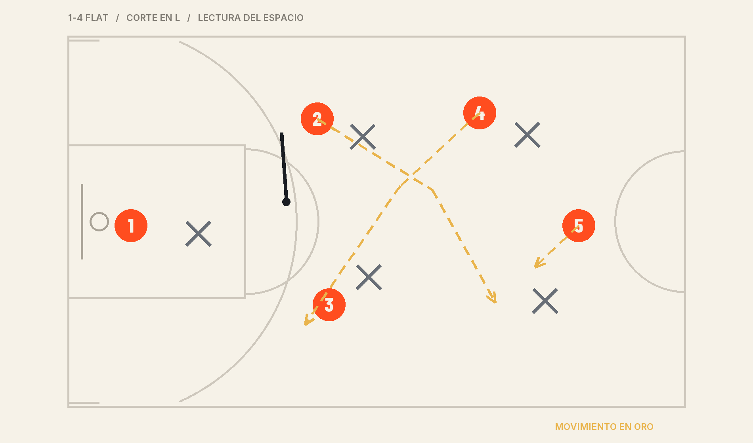
Diagrama de jugada · flechas discontinuas en oro, defensa en acero, imanes naranja · export SVG + PNG de respaldo

Pieza | Especificación
Textura de cancha | SVG · trazo #F4F1E9 al 6 % de opacidad · repetida con background-position
Diagramas de jugada | SVG inline · flechas discontinuas oro, X de defensa acero · 1 por sección como máximo
Marquesina | Palabras clave separadas por ✦ · 32 s linear infinite · respeta prefers-reduced-motion
Etiquetas de hover | Chip oro al 45 % con Inter 600 11 px sobre la fotografía

05 / COPYWRITING
DECIR POCO.
DECIR EXACTO.
La voz no pide atención: la gana con precisión. Titulares cortos, datos antes que adjetivos, segunda persona y ni un emoji en toda la página.

TITULARES FINALES
Estos son los titulares que van a producción. Cada uno tiene una función distinta en el recorrido y se mantiene idéntico en todas las versiones del prototipo.
H1 · HERO | EL JUEGO SE GANA ANTES DEL SALTO INICIAL.
H2 · PALMARÉS | AUTORIDAD QUE SE MIDE EN LA CANCHA.
H2 · FILOSOFÍA | NO ENTRENO CUERPOS. ENTRENO CRITERIO.
H2 · MÉTODO | EL SISTEMA 360.
H2 · PROGRAMAS | ELIGE TU CANCHA.
H2 · GALERÍA | DENTRO Y FUERA DE LA CANCHA.
H2 · TESTIMONIOS | QUIENES YA JUGARON ESTE JUEGO.
H2 · CONTACTO | HABLEMOS DE TU PRÓXIMA TEMPORADA.
A/B TESTING: TRES TITULARES, TRES APUESTAS
Tres variantes para el H1 con hipótesis distintas. La A es la recomendada; B y C se reservan para tráfico frío y campañas. Se prueban de a una, con una sola variable: cambiar titular y CTA a la vez invalida la lectura.
Var. | Titular | Razón estratégica
A | EL JUEGO SE GANA ANTES DEL SALTO INICIAL. | Recomendada. Crea curiosidad y enmarca el criterio como ventaja; el visitante no sabe qué vende todavía y quiere saberlo.
B | NO ENTRENO CUERPOS. ENTRENO CRITERIO. | Diferenciación directa. Apela a padres y clubes que ya se decepcionaron de la formación físico-técnica sin lectura de juego.
C | 9 TÍTULOS. 340 JUGADORAS. UNA METODOLOGÍA. | Prueba primero. Funciona en tráfico frío de pauta: la autoridad numérica detiene el scroll antes de cualquier promesa.
A/B TESTING: TRES CTAS
Var. | CTA | Razón estratégica
A | AGENDAR DIAGNÓSTICO GRATUITO | Recomendada. La palabra «gratuito» elimina el riesgo de la primera interacción y «diagnóstico» promete valor, no una llamada de venta.
B | QUIERO EL DIAGNÓSTICO 360° | Primera persona y nombre propio del método: mayor intención para visitantes que ya leyeron la metodología.
C | VER DISPONIBILIDAD | Escasez y bajo compromiso. Para audiencias tibias y para la barra móvil, donde el usuario decide si sigue o abandona.
MICROCOPY: LOS TEXTOS QUE SOSTIENEN LA CONVERSIÓN
El microcopy no es relleno: es donde se responde la objeción real. Se escribe con el mismo cuidado que el H1 y se revisa junto con el flujo de formulario.
Ubicación | Texto exacto
Bajo el CTA del hero | 30 min · Sin costo · Cupos limitados
Bajo el botón del formulario | Sin costo ni compromiso · Respuesta en menos de 24 h · Datos tratados de forma confidencial.
Franja de disponibilidad | DISPONIBILIDAD LIMITADA — 4 ASESORÍAS 1:1 AL MES
Tarjeta de agenda | PRÓXIMA DISPONIBILIDAD: ABRIL — 3 CUPOS
FAQ · modalidad | Sesiones presenciales en Bogotá y acompañamiento online para jugadoras de otras ciudades.
FAQ · edades | Desde los 12 años, con autorización de acudiente hasta los 18.
FAQ · nivel mínimo | No se exige nivel competitivo: se exige compromiso de tres sesiones semanales.
FAQ · cancelación | Reprogramación sin costo hasta 24 h antes; las sesiones no se acumulan.

EL PRINCIPIO DE ESCRITURA
La diferencia entre una landing que convierte y un folleto digital está en lo que no dice. Cada sección elimina una objeción: ¿tiene resultados? ¿tiene método? ¿es para alguien como yo? ¿qué pasa si escribo?

06 / CRO
UNA SOLA ACCIÓN.
CINCO OPORTUNIDADES.
La conversión no se diseña al final: se decide en la arquitectura. Ocho reglas operativas, un formulario de cuatro campos y siete eventos que permiten saber dónde se pierde el partido.

OCHO REGLAS DE CONVERSIÓN
# | Regla | Implementación | Verificación
1 | Un solo CTA primario | Mismo texto y destino en cinco puntos: nav, hero, programa 1:1, barra móvil y formulario | Auditoría: una sola etiqueta primaria por viewport
2 | Promesa + prueba + CTA sin scroll | Hero a 100 vh con tarjeta de 9 títulos y micro-prueba | Test en 390 × 844 y 1280 × 720
3 | Formulario de 4 campos + mensaje | Nombre, Email, WhatsApp, Perfil y Objetivo | Conteo de inputs del flujo
4 | El botón dice el resultado | «AGENDAR MI DIAGNÓSTICO →», nunca «Enviar» | Revisión de copy
5 | Prueba numérica y fechada | Cinco hitos con año y club en el palmarés | Revisión editorial
6 | Reducir ansiedad | «Sin costo», «sin compromiso», «24 h», «cupos limitados» junto al CTA | Micro bajo el botón
7 | WhatsApp flotante permanente | Canal de menor fricción en LATAM; aparece tras 30 % de scroll | No tapa el CTA ni el formulario
8 | Anclas exactas y sticky header | Scroll suave con offset de 64 px; header con CTA en mobile | Prueba en iOS y Android
ARQUITECTURA DEL FORMULARIO
Campo | Tipo | Obligatorio | Validación | Microcopy
Nombre | Texto | Sí | Mínimo 2 caracteres | ¿Cómo te llamas?
Email | Email | Sí | Formato + dominio válido | Te escribo aquí
WhatsApp | Teléfono | Sí | +57 · 10 dígitos | Solo para coordinar
Perfil | Select | Sí | 4 opciones cerradas | Jugadora / Club o academia / Institución / Padre o madre
Objetivo | Textarea | No | Máximo 280 caracteres | ¿Dónde estás y a dónde quieres llegar?
EVENTOS DE MEDICIÓN
Evento | Disparador | Parámetros | Destino
cta_click_hero | Clic en CTA del hero | seccion, variante_ab | GA4
cta_click_programa | Clic en CTA de programa | programa, precio_rango | GA4
form_start | Primer foco en el formulario | campo_origen | GA4
form_submit | Envío exitoso | perfil, objetivo_len | GA4 + CRM
whatsapp_click | Clic en WhatsApp | origen, seccion | GA4
scroll_75 | 75 % de la página recorrida | seccion_actual | GA4
faq_open | Apertura de una pregunta | pregunta | GA4

≥ 4 %  CONVERSIÓN DE FORMULARIO |  | ≥ 9 %  CLIC A WHATSAPP |  | < 24 h  RESPUESTA AL LEAD |  | < 1,8 s  LCP EN 4G

07 / ESPECIFICACIÓN
RÁPIDO, ACCESIBLE,
SIN DEPENDENCIAS.
El prototipo se construye en HTML, CSS y JavaScript sin librerías. Cada decisión técnica está tomada para que la página cargue antes de que el visitante decida abandonarla.

STACK Y CONSTRUCCIÓN
Capa | Decisión | Razón
Markup | HTML5 semántico, una sola página con anclas | Base accesible, indexable y sin hidratación
Estilos | CSS3 con custom properties para los tokens | Tema consistente sin build step
Comportamiento | JavaScript vanilla, ≤ 12 KB minificado | Sin dependencias, sin bloqueo de render
Tipografía | woff2 autoalojadas (OFL), preload de display | Sin FOIT, sin llamadas a terceros
Formulario | Endpoint propio + honeypot + rate limit | Sin SDKs pesados ni cookies de terceros
Analítica | GA4 con eventos personalizados | Medición del funnel completo
Despliegue | Hosting estático + CDN con HTTPS | TTFB < 200 ms en Colombia
ACCESIBILIDAD (WCAG 2.1 AA)
Criterio | Implementación | Verificación
Contraste | Crema sobre carbón 17,4:1; naranja sobre carbón 5,9:1; nunca naranja sobre crema (2,9:1) | axe + contraste manual
Foco visible | :focus-visible de 2 px naranja con offset 2 px | Recorrido completo con Tab
Landmarks | header, nav, main, section, footer | Lector de pantalla
Alternativas | alt descriptivo en cada foto; decorativas con alt vacío | Revisión editorial
ARIA | aria-expanded en FAQ, aria-controls en menú | axe + VoiceOver
Movimiento | prefers-reduced-motion desactiva reveals y marquesina | Test del sistema operativo
Formularios | Labels visibles, errores en aria-live | Prueba con teclado
PRESUPUESTO DE PERFORMANCE
Métrica | Objetivo | Técnica
LCP | < 1,8 s en 4G | Hero preload + fetchpriority=high + WebP
CLS | < 0,05 | width/height declarados, fuentes con size-adjust
JS | ≤ 12 KB | Vanilla, sin frameworks ni polyfills
Imágenes | ≤ 900 KB total | Lazy salvo hero, AVIF/WebP responsive
Fuentes | ≤ 180 KB | Subset latin, font-display: swap
Lighthouse | ≥ 95 en Performance y Accessibility | Auditoría en cada release

SEO Y METADATOS
title ≤ 60 caracteres · meta description ≤ 155 · Open Graph 1200 × 630 · JSON-LD Person + SportsActivityLocation · hreflang es-CO · sitemap y robots · canonical con dominio final.

08 / CRONOGRAMA
DIEZ SEMANAS.
CUATRO FASES.
Un plan de diez semanas con un copy lock al final de la semana 2. Todo lo que viene después depende de esa aprobación: sin texto definitivo no hay diseño definitivo.

Fase | Semanas | Trabajo | Entregables | Hito
01 · Dirección y contenido | S1–S2 | Kickoff, auditoría de marca, arquitectura de contenido, guion final, wireframes | Mapa de contenido, wireframe, copy lock | Aprobación de copy
02 · Diseño y dirección de arte | S3–S5 | Sistema de diseño, UI desktop y mobile, retoque fotográfico, renders 3D, gráficos tácticos | Figma + style guide, assets finales | Aprobación visual
03 · Construcción | S6–S8 | Maquetación, animaciones, formulario, analítica, CMS de testimonios | Staging navegable, QA, accesibilidad | Aprobación de staging
04 · Lanzamiento y medición | S9–S10 | QA cross-browser, performance, SEO, publicación, tablero | Sitio en vivo, informe, plan de optimización | Go live
ENTREGABLES DEL PROYECTO
Entregable | Formato | Fase
Prototipo navegable (desktop y mobile) | index.html + assets/ | 03
Documento de propuesta | DOCX + PDF | 00
Sistema de diseño y style guide | Figma + PDF | 02
Piezas 3D y gráficos tácticos | PNG con alfa, WebP, SVG | 02
Capturas de presentación | PNG en preview/ | 03
Tablero de medición y plan de optimización | GA4 + informe | 04

RUTA CRÍTICA
La ruta crítica son dos fechas: el copy lock de la semana 2 y la aprobación visual de la semana 5. Si alguna se mueve, el lanzamiento se mueve con ella. El resto del cronograma está diseñado para absorber una semana de ajustes sin tocar la fecha de go live.
EQUIPO ASIGNADO
Rol | Responsabilidad | Dedicación
Dirección de arte | Concepto, sistema y fotografía | Fase 1–2, 40 %
Diseño UI | Interfaces y prototipo navegable | Fase 2–3, 60 %
Front-end | Maquetación, performance y accesibilidad | Fase 3–4, 80 %
Copy y estrategia | Guion, microcopy y CRO | Fase 1 y 4, 30 %
Coach (cliente) | Validación de contenido y testimonios | Reuniones semanales

09 / PRÓXIMOS PASOS
EL PRÓXIMO
SALTO INICIAL.
Tres movimientos y el proyecto está en marcha. La propuesta está pensada para aprobarse rápido: el concepto y el copy ya están resueltos; lo que sigue es producción.

CHECKLIST DE APROBACIÓN · V1.0
Concepto y copy · Sistema de diseño y tipografía · Dirección de arte y assets · Cronograma y fechas · Firma de contacto
LO QUE NECESITAMOS DE TI
Elemento | Qué aporta | Cuándo
Fotografías y video | 8–12 piezas reales, sin editar | Semana 1
Testimonios y palmarés | Tres citas y certificados a la vista | Semana 1
Accesos y dominio | Hosting, dominio, Instagram y WhatsApp | Semana 2

01 | REVISAR ESTA PROPUESTA  48 HORAS | Lectura del documento y devolución con comentarios. Sin costo.
02 | KICKOFF Y COPY LOCK  SEMANA 1 | Reunión de arranque, ajuste de nombre y biografía, validación del guion.
03 | DISEÑO Y CONSTRUCCIÓN  SEMANAS 2–8 | Sistema, prototipo, desarrollo y QA con revisiones semanales.

FIRMA DE CONTACTO
COACH GLORIA CELIS
Head Coach · Alto rendimiento femenino · Bogotá, Colombia

hola@gloriacelis.co · +57 310 000 0000 · @gloriacelis.coach

NOS VEMOS EN LA CANCHA
EL JUEGO SE GANA ANTES DEL SALTO INICIAL.
Gracias por la confianza. El diagnóstico inicial toma 30 minutos y no cuesta nada: el resto es trabajo.

AGENDAR DIAGNÓSTICO GRATUITO |  | ASÍ SE VE EL BOTÓN EN LA LANDING  30 min · Sin costo · Cupos limitados

Documento preparado en Bogotá, octubre de 2026. El palmarés, los testimonios y los datos de contacto son demostrativos: el sistema está listo para incorporar la información real de la coach sin cambios estructurales.

